|  |  |  |
| --- | --- | --- |
| Муниципальное бюджетное общеобразовательное учреждение  «Средняя общеобразовательная школа ст.Горячеисточненская  Грозненского муниципального района» | | |
|  | (МБОУ «СОШ ст.Горячеисточненская») |  |

**Отчет**

**по профилактике детского дорожно-транспортного травматизма**

**за III квартал**

С каждым годом растёт число транспорта на дорогах. Это порождает множество проблем, среди которых дорожно- транспортный травматизм стоит на первом месте. Ежегодно число пострадавших в дорожно- транспортных происшествиях растет. Особую категорию пострадавших в результате ДТП составляют дети. С целью профилактики и предупреждения дорожно-транспортного травматизма среди учащихся, а также с их родителями проводятся беседы, индивидуальные занятия по предупреждению дорожно-транспортного травматизма.

В июле и августе вожатые, которые работали на досуговой площадке провели с детьми ряд бесед и мероприятий по теме «ПДД».

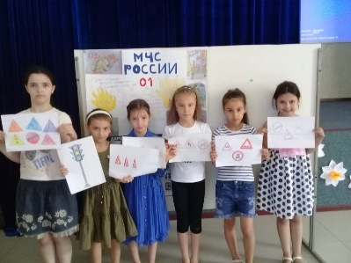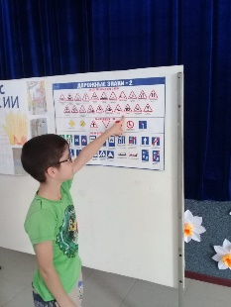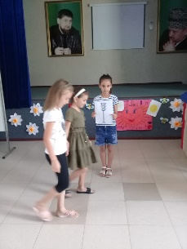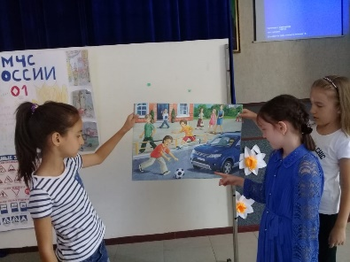

В сентябре классными руководителями ипроведены классные часы и беседы на следующие темы: «Правила дорожного движения», «Помни правила и соблюдай их», «Знай правила дорожного движения, как таблицу умножения», «Внимание всем: дорога, транспорт, пешеход».

На всех мероприятиях ребята знакомились с элементами дороги, с правилами перехода проезжей части, с видами светофоров и их работой, с видами перекрестов, узнавали о работе инспекторов ГИБДД, учились соблюдать правила охраны своего здоровья и жизни во время игр, катания на велосипеде, роликах и т. д.

    18 сентября 2018 года классным руководителем Шаиповой З.Ш. было проведено внеклассное мероприятие по ПДД для обучающихся 6 класса.

**Цель:**Уточнить и расширить представления детей о правилах дорожного движения.

**Задачи:**

Познакомить с правилами безопасности на улице; развивать умение предвидеть опасную ситуацию.

Воспитывать культурного пешехода, желание и стремление изучать и выполнять правила дорожного движения.

Классный руководитель отметила вначале мероприятия, что тема - «Правила поведения на дороге» очень важна, для того чтобы не пострадать и сохранить здоровье.

  Каждый школьник должен знать, что улица очень опасна для того, кто не умеет правильно ходить по ней. Но тот, кто знает и точно выполняет правила дорожного движения, может не опасаться за свою жизнь. Каждый водитель знает хорошо правила. Для пешеходов тоже есть правила. Настоящий пешеход ведёт себя на улице уверенно, и шофёры относятся к нему с уважением.

В конце мероприятия Зулихан Шариповна напомнила обучающимся, что правила дорожного движения знать должен каждый взрослый и каждый ребёнок. Не нарушайте их, тогда не будет несчастных случаев на дорогах, и вы вырастете крепкими и здоровыми!

В результате проведенной работы, дети получили хорошие знания о сигналах светофора и правилах дорожного движения, познакомились с дорожными знаками.

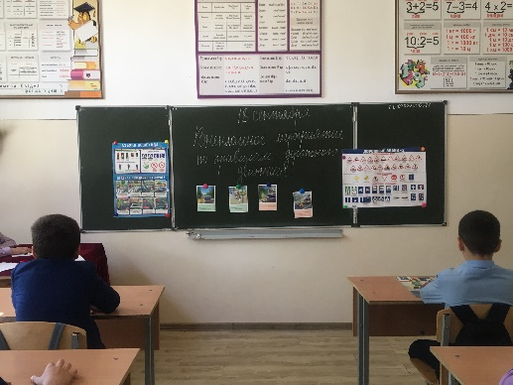 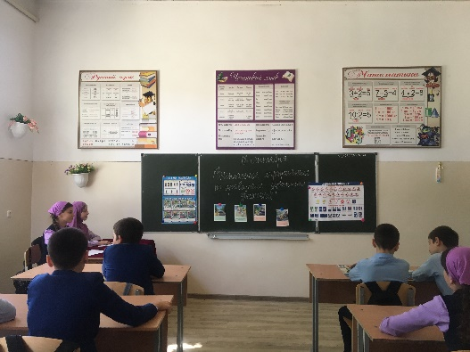 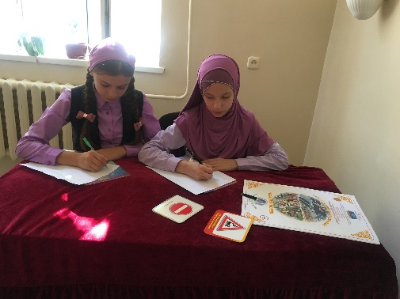 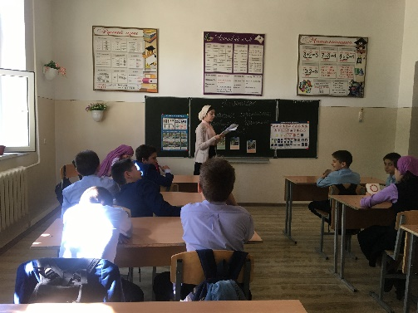

**Составитель: зам. директора по ВР Ахмедова З.А.**